**﴿محاضرات الاتصال والتحرير الاداري﴾**

**المحاضرة السادسة: أنواع الرسائل الإدارية:**

**أولا- وثائق التبليغ:**

**1-جدول الإرسال (و يسمى أيضا حافظة الإرسال):** وهو عبارة عن وثيقة إدارية تستخدم في نقل أو تحويل الوثائق و المستندات بين المصالح الإدارية داخل نفس الوحدة أو بين وحدات إدارية مستقلة، ويهدف أساسا إلى الاحتفاظ بسند قانوني يثبت انتقال وتسليم تلك الوثائق والمستندات إلى المرسل إليه، بحيث يتم التأشير بالاستلام على النسخة الإضافية للجدول من طرف هذا الأخير، قبل أن يسترجعها المرسل

**1.1. عناصر جدول الإرسال:** يتضمن جدول الإرسال العناصر الأساسية المتعلقة ببيان المرسل والمرسل إليه كما هو الشأن بالنسبة للرسالة الإدارية

- الرأسية؛

- الطابع؛

-الرقم التسلسلي؛

-المكان والتاريخ؛

- صفة المرسل؛

-صفة المرسل إليه

يكتب عقب ذلك بالبنط العريض عبارة "جدول إرسال" لبيان طبيعة الوثيقة، ثم يرسم جدول يتضمن ثلاثة أعمدة :

-العمود الأول: بيان الوثائق المرسلة والتعريف بها بإيجاز، مصدرة بصيغة مجاملة:

* يشرفني أن أوافيكم بالوثائق التالية:
* يشرفني أن أبعث لكم طيه الوثائق المبينة أدناه:

- العمود الثاني: بيان عدد الوثائق المرسلة؛

-العمود الثالث: الملاحظات أو التوجيهات، وقد جرت العادة على كتابتها بصيغ عامة وموجزة، مثل: للإعلام ... قصد الاطلاع ... من أجل التنفيذ ... لكل غاية مفيدة ... من أجل اتخاذ القرار ... من أجل التأشيرة ... ، ويسجل العدد الكلي للوثائق المرفقة أسفل الجدول بمحاذاة عبارة: المجموع، ويستحسنـ من باب الاحتياط ـ عدم ترك أي فراغ أو بياض داخل الجدول يسمح بإضافة بيانات أخرى، و كذلك ينبغي تجنب أي شطب أو كتابة مثقلة، و كل ما من شأنه أن يخل بخاصية الإثبات القانوني لهذه الوثيقة.

ويتبع هذا الجدول بتسجيل المعلومات المتعلقة بمصدر الإرسال:

-الصفة الوظيفية للموقع؛

-الاسم الشخصي الو توقيع؛

-ختم المصلحة.

وفي حالة تعدد المرسل إليهم يسجل هؤلاء في نهاية الورقة على اليمين تحت عنوان: نسخة (أو نسخ) موجهة إلى... كما هو الشأن في الرسالة الإدارية .

كما يفترض أن يسلم جدول الإرسال والوثائق المرفقة يدا بيد إلى المرسل إليه، إلا إذا تعذر ذلك لبعد المسافة بين المتراسلين أو حدوث طارئ يتطلب الإرسال عبر البريد، في هذه الحالة يتوجب على المرسل الحرص على استرجاع النسخة الإضافية لجدول الإرسال مؤشرا عليها بالاستلام، حيثتحفظ النسخ الإضافية لجداول الإرسال في حافظات خاصة وفق الترتيب التسلسلي المدون في سجلات البريد الصادر، وذلك بغية استعمالها كوسائل إثبات عند الاقتضاء.

**نموذج جدول إرسال**

الجمهورية الجزائرية الديمقراطية الشعبية

ولاية ........... المكان والتاريخ.............

دائرة .............

بلدية..............

السيد رئيس المجلس الشعبي البلدي.........

إلى

السيد رئيس دائرة ...........................

**جدول إرسال**

|  |  |  |
| --- | --- | --- |
| تعيين الوثائق | العدد | الملاحظات |
| تجدون رفقته.........  المجموع | 02 | لإبداء رأيكم و إفادتنا بموافقتكم |

عن السيد رئيس م. ش. ب وبتفويضمنه

رئيس مصلحة ...........................

(التوقيع و الختم)

**2.البرقية الرسمية:**هي وثيقة إدارية للإخبار أو لعرض موجز لقضية مهمة ومستعجلة، تستعمل البرقية الرسمية في الحالة الاستعجالية فقط بين الإدارة والأشخاص العاديين أو المعنويين، لإعطاء تعليمات أو الحصول علی معلومات أو الأمر بتنفيذ مأمورية محددة، وذلك بأسلوب وجيزة ودقيق وواضح، وقد توجه إلى رئيس إداري أو مرؤوس أو لزميل.

**- تقديمها المادي او شكلها:**

-الدمغة

- رقم التسجيل

- المكان والتاريخ

- العنوان ( برقية رسمية)

- بيان المرسل والمرسل إليه، ويكونان في الجهة اليمنى

- الموضوع

- المرجع ( عند الاقتضاء )

** أما البرقية التي تصدرها مصالح البريد وتكون مشفوعة ب :

- رقم الإرسال

- ساعة وتاريخ الإرسال

- عدد الكلمات

- المصدر

- ملاحظات المصلحة

**نموذج برقية**

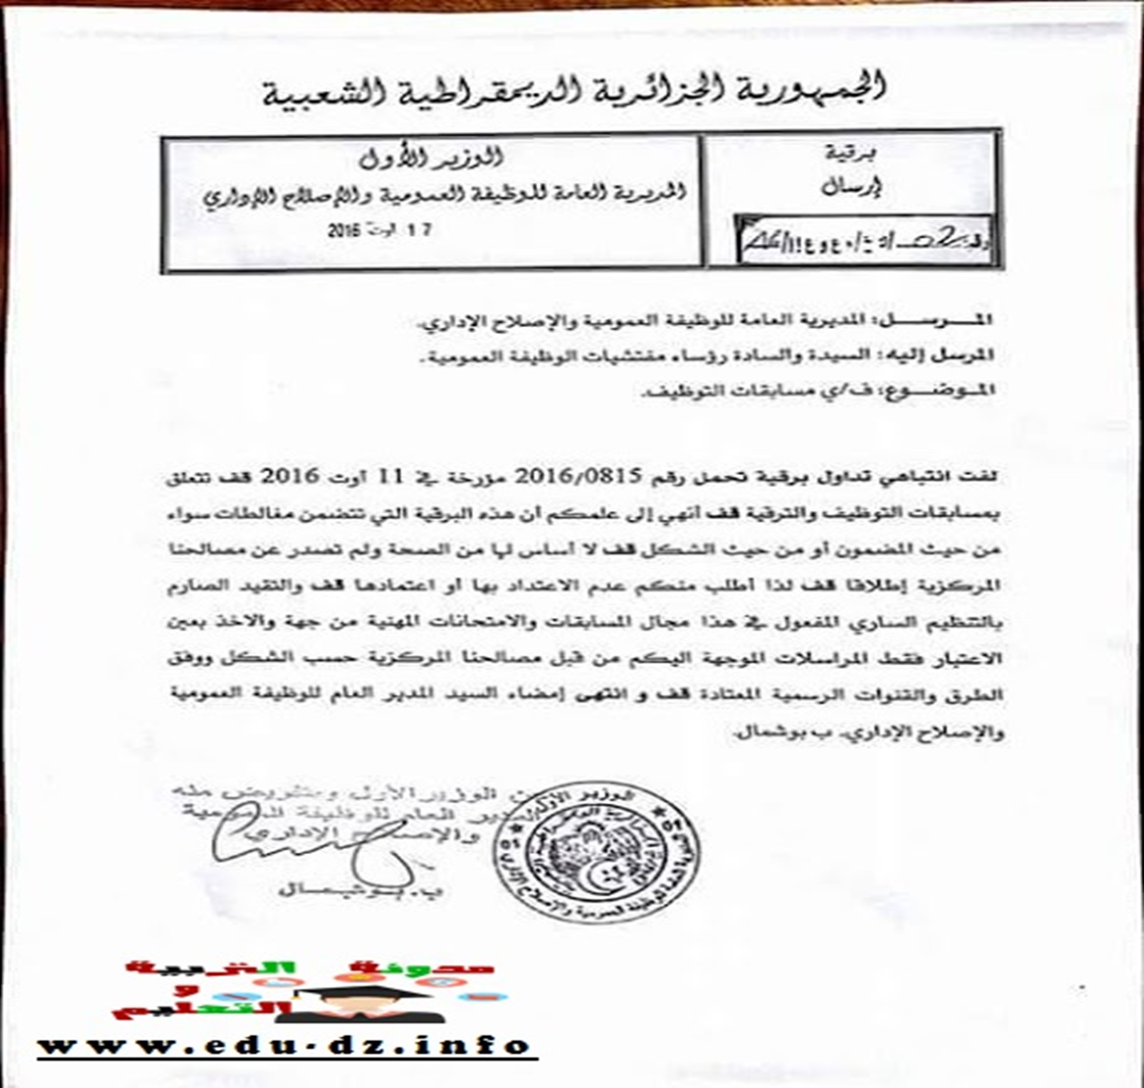

**﴿محاضرات الاتصال والتحرير الاداري﴾**

**المحاضرة السابعة: أنواع الرسائل الإدارية:**

**أولا- وثائق التبليغ (تابع):**

**3.الاستدعاء:** والاستدعاءLa convocation عبارة عن رسائل إدارية تهدف إلى طلب حضور شخص أو أشخاص معينين بصفة إلزامية لغرض يتوجب تحديده في نص الرسالة.

والاستدعاء أيضا هو رسالة إدارية مختصرة تتضمن طلب حضور شخص ما لأمر يخصه ويهمه، وذلك في إطار موضوع محدد في تاريخ ومكان ثابتين، قد يكون في إطار تحقيق، حضور اجتماع، إجراء مسابقة، إجراء امتحان،...إلخ، وذلك بصيغة إلزامية تهم صاحبها أو المقصود منها.

أو هو مراسلة إدارية بسيطة تستعمل لغرض واحد، وهو طلب حضور الأشخاص إلى مقرات العمل أو الاجتماع في مكان معين، أو طلب حضورهم مصحوبين بوثائق لاستكمال ملفات أو المشاركة في عمليات معينة، مثل إجراء مسابقات أو امتحانات أو عمليات تكوينية، ملتقيات أيام دراسية وندوات.

**-الشكل المادي للاستدعاء:** بما أنه رسالة إدارية فهو يخضع لنفس شروط التحرير الإداري الموضوعية والشكلية، وقد يكون الاستدعاء فرديا، وهنا يمكن أن يتخذ شكل الرسالة الإدارية) المرفقية أو ذات الطابع الشخصي، وقد يكون الاستدعاء جماعيا وهنا يتخذ شكل الإعلان.

**- موضوعه:** ويكون مختصرا جدا، يحوي على البيانات الأساسية التالية:

-موضوع الإجماع حتى تكون المشاركة فعالة؛

- تاريخه والساعة المقررة؛

- مكانه والقاعة المخصصة لانعقاده؛

-الشخص الذي سيترأس الجلسة وأحيانا حتى الأشخاص المستدعين؛

-جدول الأعمال.

**نموذج الاستدعاء**

الجمهورية الجزائرية الديمقراطية الشعبية

ولاية بسكرة بسكرة في ..............................

مديرية ................

مصلحة ...............

الرقم..................

**الاستدعــــــاء**

السيد ة( ) / الآنسة................................... ....................

العنوان....................................................................

الرجاء منكم الحضور إلى .......................................................... يوم ....................................... على الساعة .......................... الموضوع (سبب الاستدعاء)........................................................ .................................................................................

الرجاء إحضار الوثائق التالية:..................................................... ...............................................

الصفة الوظيفية والاسم الشخصي

(ختم المصلحة)

4. الدعوة:**هي طلب حضور شخص معنوي أو طبيعي لاجتماع معين أو جلسة عمل أو نشاط من الأنشطة العلمية أو الأدبية أو الثقافية أو الرياضية أو الفنية .... الخ، قصد المشاركة أو التشريف.**

-**الشكل المادي للدعوة** :ويتضمن العناصر التالية :

- الدمغة.

- الموضوع: (دعوة).

- رقم التسجيل.

- نص الدعوة.

- المرسل.

- المكان و التاريخ.

-المرسل إليه.

- الإمضاء.

**3.**الفرق بين الاستدعاء والدعوة: يستعمل الاستدعاء قصد انتقاء الأشخاص للحضور شخصيا لاستلام أشياء تخصهمكالطرود البريدية أو الوثائق، كجواز السفر ... ،أو

للاستماع لأقوالهم، كاستدعائهم لدى محافل الشرطة أو فرقة الدرك الوطني ....الخ،**ويفضل عادة دعوة الأفراد لحضور اجتماعات على اعتبار أن صيغة الدعوة مهذبة أكثر من صيغة الاستدعاء.**

وتوجه الإدارة هذه الدعوات والاستدعاءات كتابيا، مع وجوب احترام الأجل الزمني اللازم لوصول وتلبية الدعوة أو الاستدعاء، أو الأجل القانوني (المحدد بموجب النصوص التنظيمية) وتحتفظ الإدارة بنسخ من هذه المراسلات لاستخدامها كإثباتات عند الحاجة، وفي حالات الاستعجال أو ضيق الوقت يمكن إرسال الاستدعاء عبر الفاكس أو الاستعاضة عن الاستدعاء التقليدي بالوسائل السريعة كالبرقية، لضمان سرعة وصولها والحفاظ في نفس الوقت على أثر مادي يثبت الإرسال.

**نموذج دعوة خاصة**

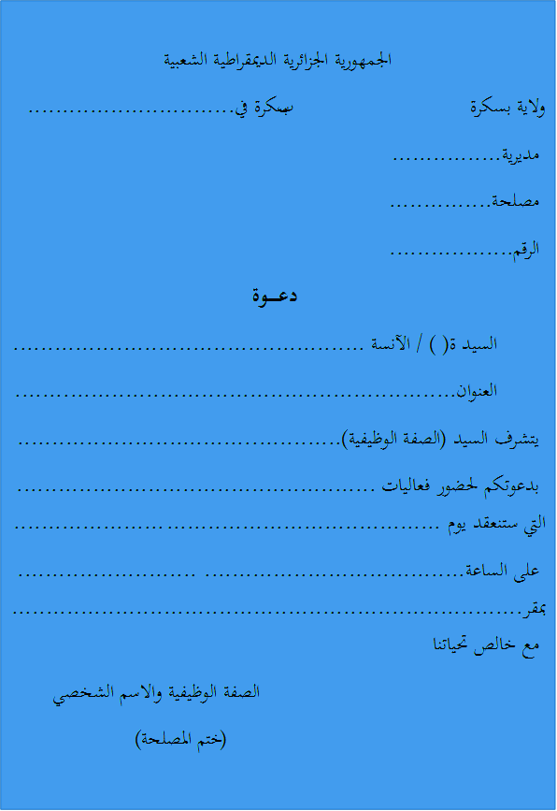

**نموذج دعوة عامة**

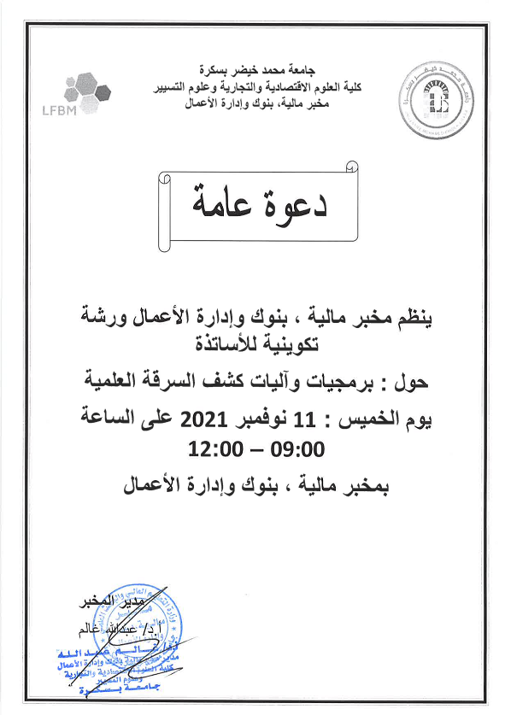

**5. البلاغ:**هو خطاب أو نداء يحمل في حناياه إرشاداً أو أمراً للمخاطبين به، ليعملوا طبقاً لهديه وأمره، والبلاغ قد يكون صريحاً وعلنيّاً، وقد يكون الفعل ذا بلاغ للآخرين، يدعوهم إلى عملٍ أو خصلةٍ ما.

والبلاغ هو وثيقة ادارية بسيطة تستعملها مختلف الادارات بغرض ايصال المعلومات وتبليغ الاجراءات وطريقه العمل بها الى فئات معينةأو لكافة الأشخاص بحسب الموضوع.

**-الفرق بين الاعلان والبلاغ:**

الاعلان محدد لفئة معينه مثل الطلبة في حين ان البلاغ لجميع الناس.

-**الشكل المادي للبلاغ:**

- بيان السلطة الإدارية المصدرة للبلاغ.

- عنوان البلاغ.

- نص البلاغ.

- توقيع مصدر البلاغ.

**- شروط البلاغ:**

أن يكون واضح العبارات سهل الألفاظ.

-أن يستهل دائما بجملة تبين مصدره: يتشرف رئيس المجلس البلدي أن ينهي إلى علم العموم......

**نموذج بلاغ**

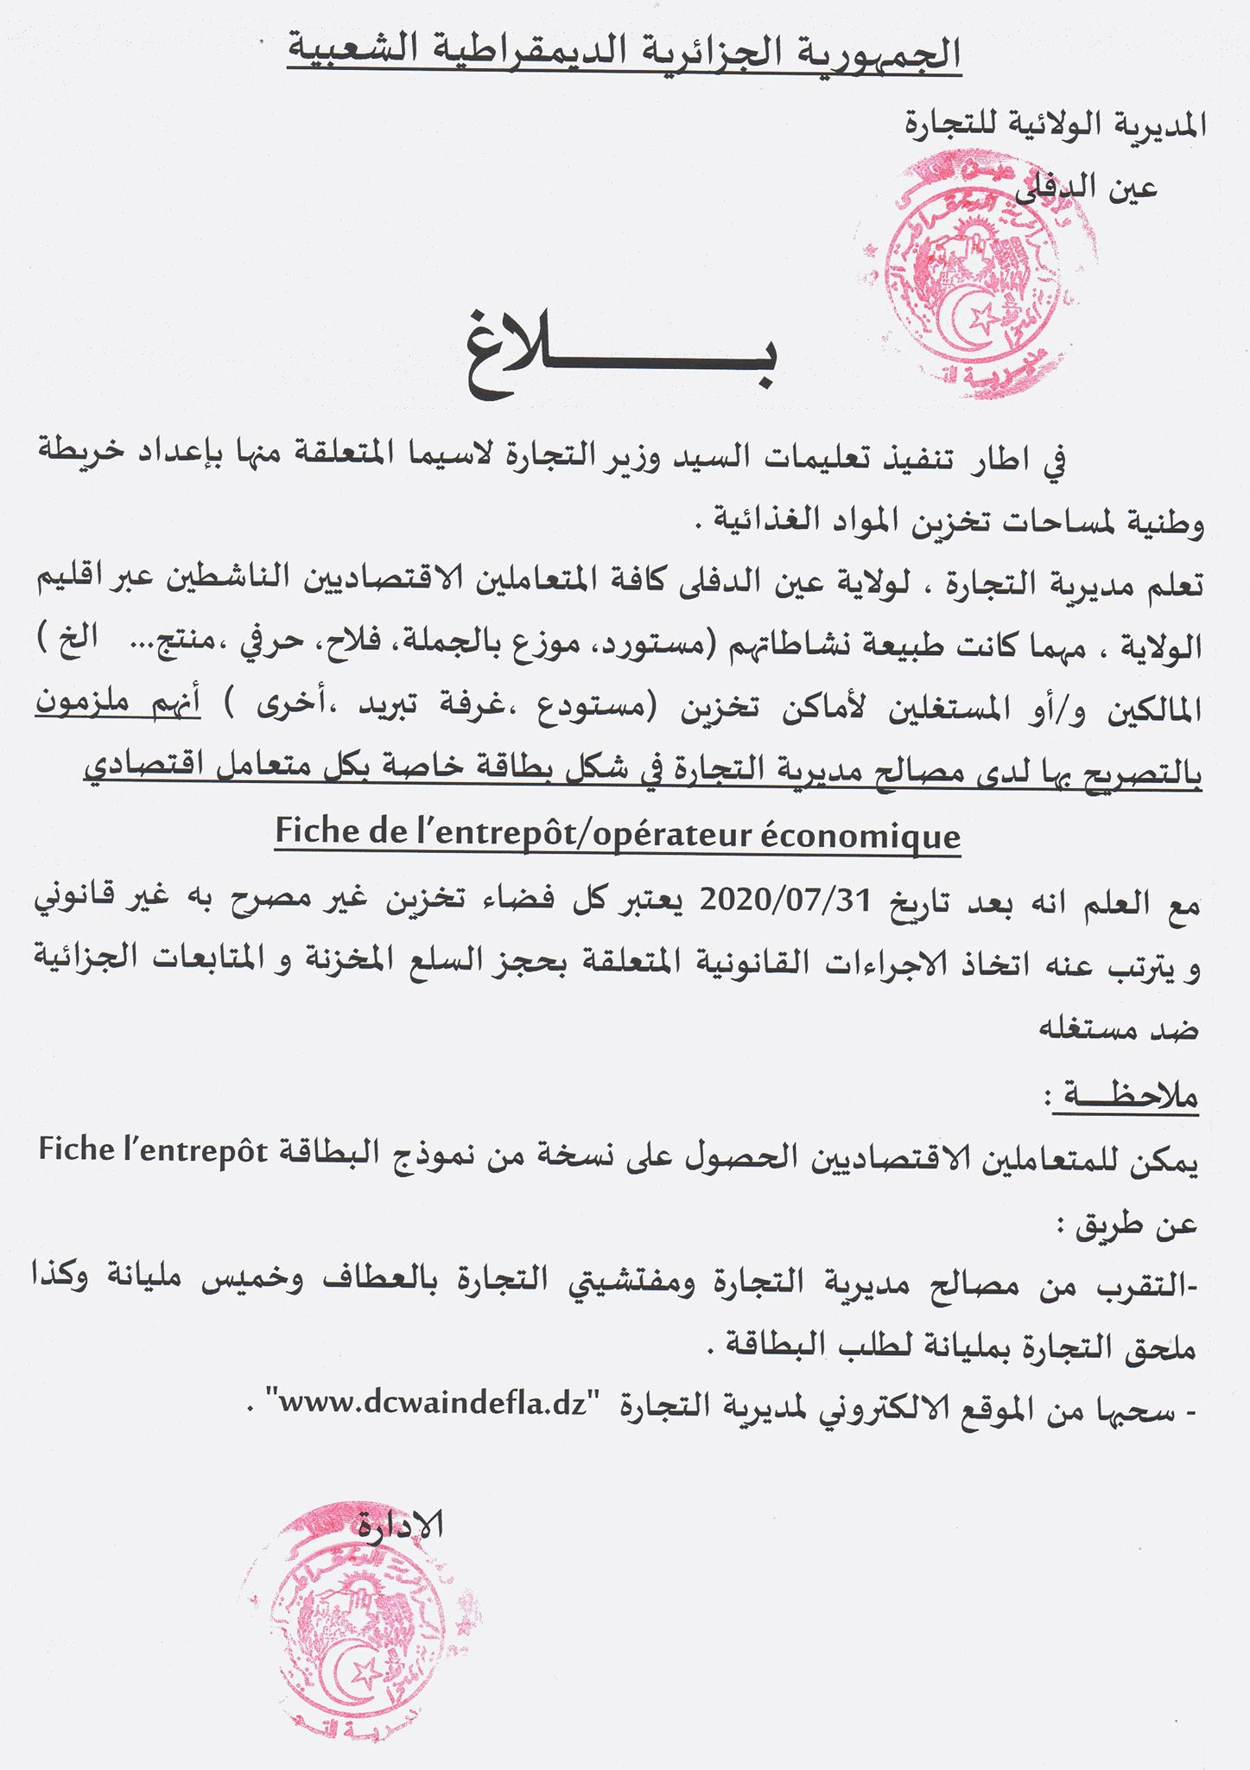

**﴿محاضرات الاتصال والتحرير الاداري﴾**

**المحاضرة الثامنة: وثائق إدارية غير الرسالة:**

**1.المنشور:**هو وثيقة إدارية داخلية تصدر من سلطة إدارية عليا إلى سلطة إدارية دنيا، أي إلى الأعوان الخاضعين لأوامره،ويرسل المنشور إلى العديد من المرسل إليهم، وهي الميزة التي يتمتع بها المنشور على باقي الوثائق الإدارية الأخرى.

وخلافا للمذكرة الإدارية التي تكتسي الطابع المؤقت بالنسبة لصلاحيتها، فإن المنشور يتصف بالديمومة، بمعنى أنه غير موقت كالمذكرة الإدارية التي ينتهي بها العمل بانتهاء آجالها.

**- أهداف المنشور:**

-بهدف المنشور إلى نشر تعليمات وتوجيهات بين السلطة العليا إلى مختلف المصالح التابعة لها.

- يكمن الهدف الأساسي في توضيح النقاط الغامضة في النصوص التنظيمية الجاري العمل بها كالمراسيم والقرارات،

- حل مشاكل التطبيق العملية، وكيفيات تفسيرها وتأويلها حتى لا تترك مجالا للشك.

- لا يمكن للمنشور إنشاء قاعدة قانونية أو تعديلها أو إلغاؤها لأن ذلك هو ميدان القانون أو مراسيم التطبيق.

**- الشكل المادي للمنشور:**

-الدمغة

- يمكن أن يكون مرفق برقم التسجيل

- المكان والتاريخ يمكن أن يكون في الأسفل قبل الامضاء

- بيان المرسل اليه إذا كانت موجهة لشخص بعينه والا فنكتب مذكرة إدارية

- عنوان الوثيقة (يكون في أعلى وسط الصفحة)

- يمكن أن يكون مرفق بصفة المرسل إليهم

- الموضوع نص المنشور

- المرجع عند الاقتضاء

- الامضاء.

**نموذج منشور**

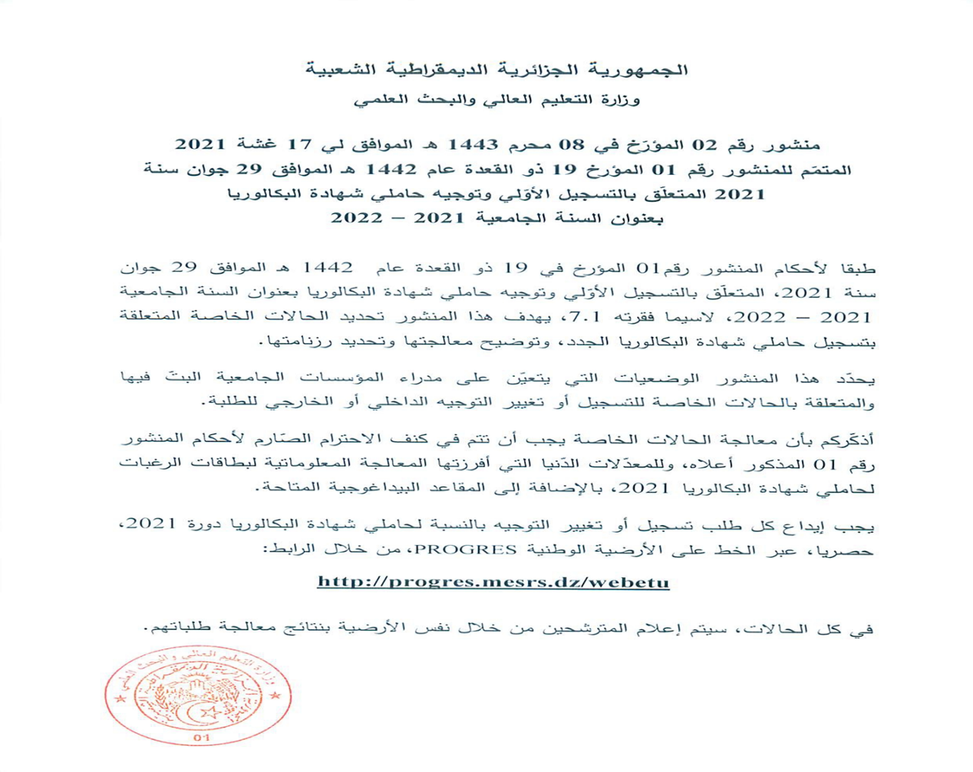

**2.التعليمة:**هي وثيقة إدارية داخلية تصدر من سلطة إدارية عليا، أي من الرئيس الإداري إلى المرؤوسين.

**- الهدف من تحرير التعليمة :**يكمن الهدف من تحرير التعليمة في إعطاء تعليمات وتوجيهات في مجال من المجالات، ويتم نشرها على نطاق واسع في المصالح المركزية أو المصالح الخارجية، وتظل التعليمة سارية المفعول إلى حين تعديليها أو إلغائها .

**أشكال التعليمة:** حسب الجهة المصدرة لها يمكن أن تأخذ التعليمة الأشكال التالية:

- تعليمة رئاسية.

- تعليمة وزارية.

- تعليمة حكومية.

- تعليمة ولائية ....

**الشكل المادي للتعليمة:**

-الدمغة.

- رقم التسجيل.

- بیان المرسل إليهم إذا كانت موجهة إلى المسؤولين أو أشخاص معينين.

- الموضوع.

- المرجع عند الاقتضاء.

- نص التعليمة.

- المكان والتاريخ.

- الامضاء.

**نموذج تعليمة**

